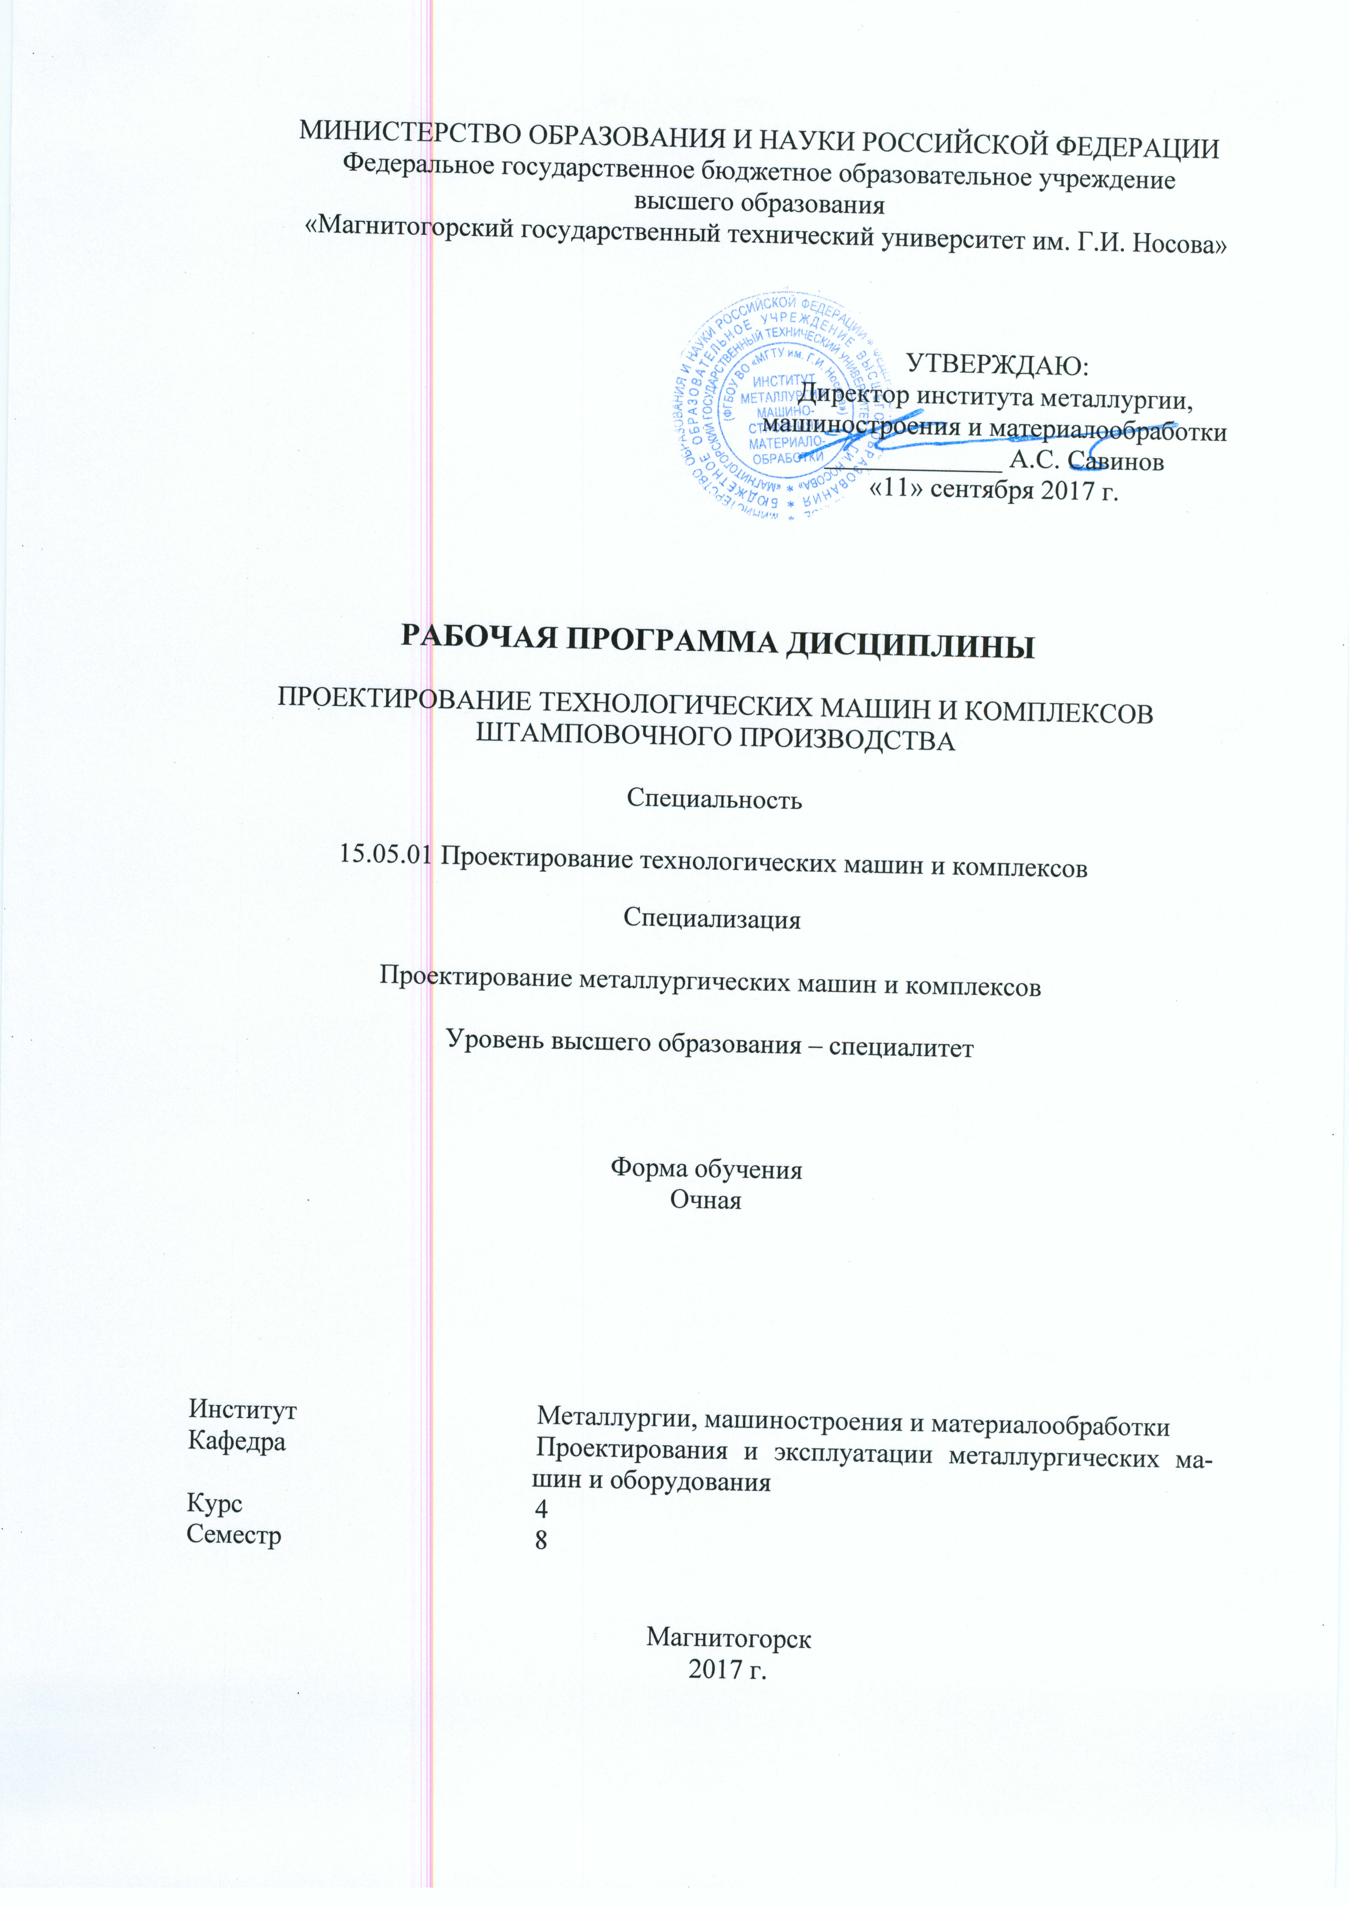

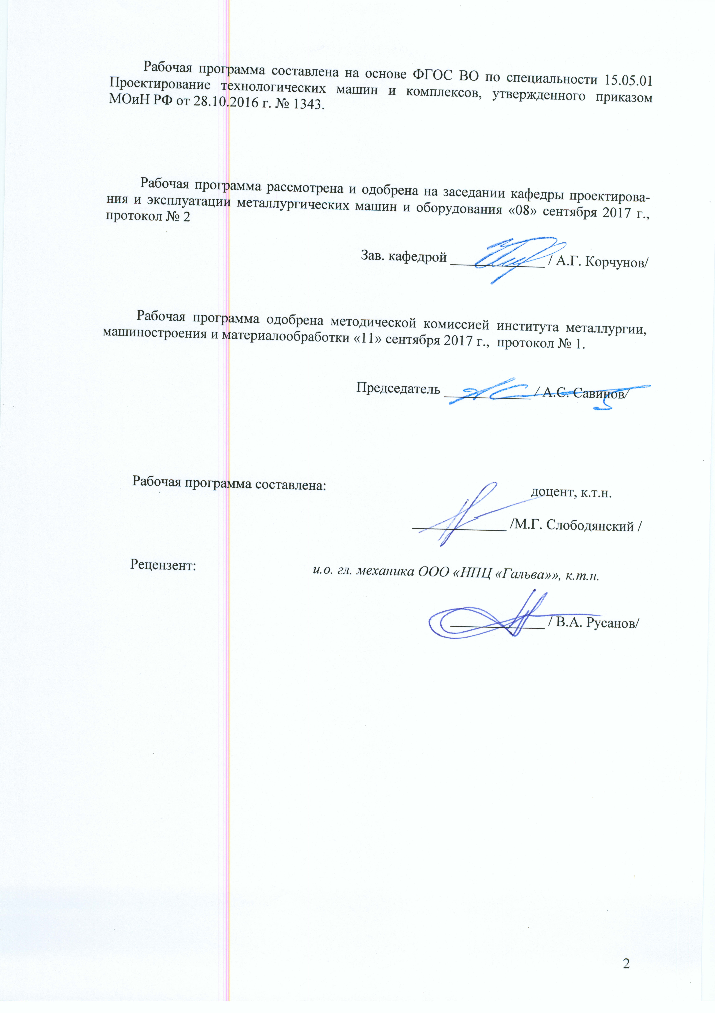

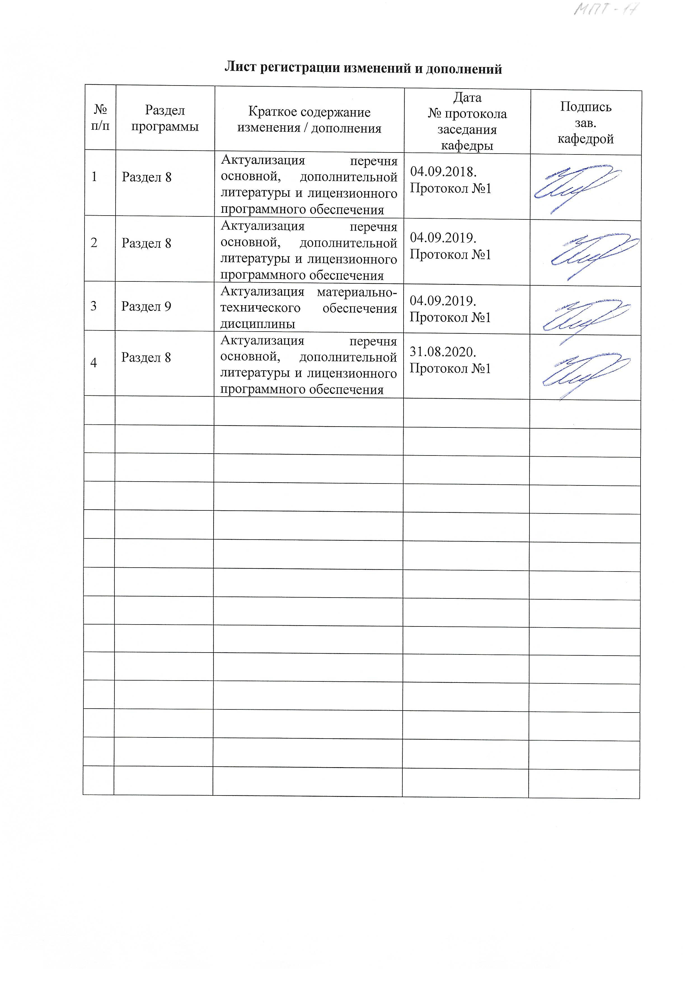

1 Цели освоения дисциплины
Целями освоения дисциплины «Проектирование технологических машин и комплексов штамповочного производства» являются:
- формирование у студентов системы знаний по вопросам проектирования технологических машин и комплексов штамповочного производства;
- приобретение навыков разработки проекта реконструкции основного и вспомогательного оборудования;
- формирование навыков систематического изучения научно-технической информации;
- овладение достаточным уровнем общепрофессиональных и профессиональных компетенций в соответствии с требованиями ФГОС ВО по специальности 15.05.01 Проектирование технологических машин и комплексов специализация Проектирование металлургических машин и комплексов.

2 Место дисциплины в структуре образовательной программы
подготовки специалиста
Дисциплина «Проектирование технологических машин и комплексов штамповочного производства» входит в вариативную часть блока 1 образовательной программы.
Для изучения дисциплины необходимы знания (умения, владения), сформированные в результате изучения: Б1.Б.10 «Математика», Б1.Б.11 «Физика», Б1.Б.14 «Информационные технологии», Б1.Б.16 «Инженерная графика», Б1.В.ДВ.01.01 «Введение в специальность», Б1.Б.23 «Метрология, стандартизация, сертификация и основы взаимозаменяемости», Б1.Б.22 «Проектирование технологических линий и комплексов металлургических цехов».
Знания (умения, владения), полученные при изучении данной дисциплины будут необходимы при изучении: Б1.В.ДВ.04.01 «Проектирование металлургических подъемно-транспортных машин», Б1.В.ДВ.04.02 «Организация производства и менеджмент».

3 Компетенции обучающегося, формируемые в результате освоения
дисциплины и планируемые результаты обучения
В результате освоения дисциплины «Проектирование технологических машин и комплексов штамповочного производства» обучающийся должен обладать следующими компетенциями:

Структурный  элемент  компетенции | Планируемые результаты обучения
ПК-10 способностью подготавливать заявки на изобретения, составлять отзывы и заключения на проекты стандартов, рационализаторские предложения и изобретения
Знать | - Процедуру подготовки и подачи заявки на патентование объекта интеллектуальной собственности.  - Правила написания отзывов и заключения на проекты стандартов.  - Методику подготовки рационализаторских предложений и их внедрения в производство.
Уметь | - Составлять заявки на изобретения, полезные модели, промышленные образцы.  - Подготавливать заключения на проекты стандартов.  - Разрабатывать и оформлять рационализаторские предложения.
Владеть | - Навыками подготовки заявки на изобретения, полезные модели, промышленные образцы.  - Навыками подготовки заключения на проекты стандартов.  - Навыками подготовки рационализаторских предложений.
ПК-14 способностью применять стандартные методы расчета при проектировании машин, электроприводов, гидроприводов, средств гидропневмоавтоматики, систем, различных комплексов, процессов, оборудования и производственных объектов, деталей и узлов машиностроения
Знать | стандартные методы расчета при проектировании машин, электроприводов, гидроприводов, средств гидро- и пневмоавтоматики, систем, различных комплексов, процессов, оборудования и производственных объектов, деталей и узлов изделий машиностроения
Уметь | применять стандартные методы расчета при проектировании машин;  использовать системы САПР при проектировании машин;  разрабатывать конструкторскую документацию с использованием систем автоматизированного проектирования;  применять различные методы расчета деталей и узлов машин при их проектировании.
Владеть | Навыками применения стандартных методов расчета при проектировании машин;  Навыками использования систем САПР при проектировании машин;  Навыками разработки конструкторской документации с использованием систем автоматизированного проектирования;  Навыками применения различных методов расчета деталей и узлов машин при их проектировании.
ПК-16 способностью подготавливать технические задания на разработку проектных решений, разрабатывать эскизные, технические и рабочие проекты машин, электроприводов, гидроприводов, средств гидропневмоавтоматики, систем, различных комплексов, процессов, оборудования и производственных объектов с использованием средств автоматизации проектирования и передового опыта разработки конкурентоспособных изделий, участвовать в рассмотрении различной технической документации, подготавливать необходимые обзоры, отзывы, заключения
Знать | - правила подготовки технического задания на проектирование технических объектов металлургического производства;  - правила подготовки технического задания на реконструкцию технических объектов металлургического производства
Уметь | - составлять техническое задание на реконструкцию технических объектов металлургического производства;  - составлять техническое задание на проектирование технических объектов металлургического производства;
Владеть | - навыками составления технического задания на реконструкцию технических объектов;  - навыками составления технического задания на проектирование технических объектов;

4 Структура и содержание дисциплины
Общая трудоемкость дисциплины составляет 3 зачетных единицы 108 акад. часов, в том числе:
– контактная работа – 86,8 акад. часов:
– аудиторная – 85 акад. часа;
– внеаудиторная – 1,8 акад. часов
– самостоятельная работа – 21,2 акад. час;

Раздел/ тема  дисциплины | Семестр | Аудиторная  контактная работа  (в акад. часах) |  |  | Самостоятельная работа (в акад. часах) | Вид самостоятельной  работы | Форма текущего контроля успеваемости и  промежуточной аттестации | Код и структурный  элемент  компетенции
Раздел/ тема  дисциплины | Семестр | лекции | лаборат.  занятия | практич. занятия
1. Введение в дисциплину |  |  |  |  |  |  |  | ПК-10(зув)
Итого по разделу |  | 4
2. Кривошипные машины для штамповки и методики их проектного расчета.
2.1. Проектирование кривошипных машин для листовой штамповки |  | 5 | 7/3И |  | 1 | Подготовка к лабораторной работе | Лабораторная работа | ПК-14(зув)  ПК-16(зув)
2.2. Конструирование кривошипных машин для объемной штамповки |  | 5 | 10/3И |  | 5 | Подготовка к лабораторной работе | Лабораторная работа | ПК-14(зув)  ПК-16(зув)
2.3. Проектирование кривошипных машин для металло-порошковой штамповки |  | 5 |  | 12/6И | 5 | Подготовка к практической работе | Практическая работа | ПК-14(зув)  ПК-16(зув)
Итого по разделу |  | 15 | 17/6И | 12/6И | 11
3. Гидравлические прессы и методики их проектного расчета.
3.1. Объемноштамповочные |  | 6 |  | 12/3И | 5 | Подготовка к практической работе | Практическая работа | ПК-14(зув)  ПК-16(зув)
3.2. Листоштамповочные |  | 9 |  | 12/3И | 5,2 | Подготовка к практической работе | Практическая работа | ПК-14(зув)  ПК-16(зув)
Итого по разделу |  | 15 |  | 24/6И | 10,2
Итого за семестр | 8 | 34 | 17/6И | 34/12И | 21,2 |  | Зачет
Итого по дисциплине | 8 | 34 | 17/6И | 34/12И | 21,2 |  |  | ПК-10зув  ПК-14зув  ПК-16зув

И – в том числе, часы, отведенные на работу в интерактивной форме.

5 Образовательные и информационные технологии
Для усвоения студентами знаний по дисциплине «Проектирование технологических машин и комплексов штамповочного производства» применяются традиционная технология обучения, включающая в себя объяснения преподавателя на лекциях, самостоятельную работу с учебной и справочной литературой по дисциплине, работу на практических занятиях и т.п.
В ходе изложения лекционного материала используются презентации, плакаты по теме занятий, наглядные пособия. На занятиях студенты выполняют задания на изучение в рамках программы курса тем и проблем, не выносимых на лекции и практические занятия; заполняют вслед за преподавателем схемы, таблицы по изучаемой тематике; приводят собственные примеры, очевидно подтверждающие излагаемый материал.
Для реализации предусмотренных видов учебной работы в качестве образовательных технологий в преподавании дисциплины «Проектирование технологических машин и комплексов штамповочного производства» используются специализированные интерактивные технологии:
- Лекция «обратной связи» – лекция-беседа, лекция-дискуссия.
- Семинар-дискуссия – коллективное обсуждение какого-либо спорного вопроса, проблемы, выявление мнений в группе (межгрупповой диалог, дискуссия как спор-диалог).
Самостоятельная работа стимулирует студентов в процессе подготовки к практическим занятиям и итоговой аттестации.

6 Учебно-методическое обеспечение самостоятельной работы обучающихся
Лабораторная работа №1 Изучение принципиального устройства прессов для гидроформовки и штамповки эластичной средой.
Вопросы для самоподготовки:
- Состав оборудования для гидроформовки и штамповки эластичной средой.
- Эластичная среда.
- Штамповка эластичной средой.
- Гидроформовка эластичной средой.
- Принципы проектирования оборудования для гидроформовки и штамповки эластичной средой

Лабораторная работа №2 Изучение принципиального устройства кривошипных прессов и автоматов.
Вопросы для самоподготовки:
- Классификация и структура конструкций
- Основы теории и расчет основных параметров.
- Конструкция универсальных кривошипных прессов.
- Конструкция вытяжных прессов.

Практическая работа №1. Проектирование конструкции автоматов для холодной объемной штамповки.
Вопросы для самоподготовки:
- Классификация и структура конструкций
- Основы теории и расчет основных параметров.
- Конструкция автоматов для холодной штамповки.

Практическая работа №2. Проектирование конструкции горячештамповочных автоматов.
Вопросы для самоподготовки:
- Классификация и структура конструкций
- Основы теории и расчет основных параметров.
- Конструкция автоматов для горячей штамповки.

Практическая работа №3. Проектирование конструкции кривошипных-коленных прессов.
Вопросы для самоподготовки:
- Классификация и структура конструкций
- Основы теории и расчет основных параметров.
- Конструкция кривошипных-коленных прессов.

7 Оценочные средства для проведения промежуточной аттестации
а) Планируемые результаты обучения и оценочные средства для проведения промежуточной аттестации:

Структурный элемент  компетенции | Планируемые результаты обучения | Оценочные средства
ПК-10 способностью подготавливать заявки на изобретения, составлять отзывы и заключения на проекты стандартов, рационализаторские предложения и изобретения
Знать | - Процедуру подготовки и подачи заявки на патентование объекта интеллектуальной собственности.  - Правила написания отзывов и заключения на проекты стандартов.  - Методику подготовки рационализаторских предложений и их внедрения в производство. | Вопросы для подготовки к экзамену:  - Процедура подготовки и подачи заявки на патентование изобретения, полезной модели, промышленного образца.  - Основные составляющие содержания патента.  - Что такое рационализаторское предложение? Методы разработки и правила подачи.  - Перечень правил написания отзывов и заключения на проекты стандартов.
Уметь | - Составлять заявки на изобретения, полезные модели, промышленные образцы.  - Подготавливать заключения на проекты стандартов.  - Разрабатывать и оформлять рационализаторские предложения. | Перечень заданий для практических занятий (пример):  - Составление проекта заявки на изобретение.  - Составление проекта заявки на полезную модель.  - Составление проекта заявки на промышленный образец.  - Разработка проекта рационализаторского предложения на заданную тему.
Владеть | - Навыками подготовки заявки на изобретения, полезные модели, промышленные образцы.  - Навыками подготовки заключения на проекты стандартов.  - Навыками подготовки рационализаторских предложений. | Примеры заданий на решение задач из профессиональной области, комплексные задания:  - Разработка проекта привода кривошипной машины для листовой штамповки и подготовка заявки на патент новой конструкции шатуна.  - Проектный расчет усилия штампования кривошипной машины для листовой штамповки с нижним приводом заявки на промышленный образец.  - Разработка проекта реконструкции гибочного пресса и подготовка рационализаторского предложения.
ПК-14 способностью применять стандартные методы расчета при проектировании машин, электроприводов, гидроприводов, средств гидропневмоавтоматики, систем, различных комплексов, процессов, оборудования и производственных объектов, деталей и узлов машиностроения
Знать | стандартные методы расчета при проектировании машин, электроприводов, гидроприводов, средств гидро- и пневмоавтоматики, систем, различных комплексов, процессов, оборудования и производственных объектов, деталей и узлов изделий машиностроения | Перечень теоретических вопросов к экзамену:  - Кривошипные машины для листовой штамповки общего назначения.  - Кривошипные машины для листовой штамповки. Специализированные автоматы.  - Кривошипные машины для листовой штамповки с нижним приводом.  - Кривошипные машины для листовой штамповки. Вытяжные прессы.  - Кривошипные машины для листовой штамповки. Ножницы листовые и высечные.  - Кривошипные машины для листовой штамповки. Универсальные прессы.  - Кривошипные машины для листовой штамповки. Дыропробивные прессы.  - Кривошипные машины для листовой штамповки. Гибочные прессы.  - Кривошипные машины для листовой штамповки. Автоматы с плавающим ползуном.  - Кривошипные машины для объемной штамповки общего назначения.  - Кривошипные машины для объемной холодной штамповки.  - Гибочные кривошипные машины для объемной штамповки.  - Резьбонакатные кривошипные машины для объемной штамповки. Резьбонакатные.  - Кривошипные машины для объемной горячей и полугорячей штамповки.  - Кривошипные машины для объемной штамповки. Машины для холодного выдавливания и чеканочные прессы.  - Обжимные кривошипные машины для объемной штамповки.  - Кривошипные машины для металло-порошковой штамповки. Специализированные автоматы.  - Кривошипные машины для металло-порошковой штамповки. Машины для прессования.  - Кривошипные машины для металло-порошковой штамповки. Машины для калибрования после спекания.
Уметь | применять стандартные методы расчета при проектировании машин;  использовать системы САПР при проектировании машин;  разрабатывать конструкторскую документацию с использованием систем автоматизированного проектирования;  применять различные методы расчета деталей и узлов машин при их проектировании. | Перечень заданий для практических занятий (пример):  - Разработка проекта стационарного привода кривошипной машины для листовой штамповки с заданными показателями долговечности. Конструкторскую документацию подготовить в системе Autodesk Inventor.  - Проектный расчет элементов привода кривошипной машины для листовой штамповки с нижним приводом в системе Autodesk Inventor с использованием метода конечно-элементного расчета.  - Оценка долговечности основных элементов гибочного пресса.
Владеть | Навыками применения стандартных методов расчета при проектировании машин;  Навыками использования систем САПР при проектировании машин;  Навыками разработки конструкторской документации с использованием систем автоматизированного проектирования;  Навыками применения различных методов расчета деталей и узлов машин при их проектировании. | Примеры заданий на решение задач из профессиональной области, комплексные задания:  - Разработка проекта привода кривошипной машины для листовой штамповки в системе АСКОН Компас  - Проектный расчет привода кривошипной машины для листовой штамповки с нижним приводом в системе Autodesk Inventor.  - Разработка проекта реконструкции привода гибочного пресса. Прочностной расчет деталей и узлов необходимо выполнить в системе АПМ FEM.
ПК-16 способностью подготавливать технические задания на разработку проектных решений, разрабатывать эскизные, технические и рабочие проекты машин, электроприводов, гидроприводов, средств гидропневмоавтоматики, систем, различных комплексов, процессов, оборудования и производственных объектов с использованием средств автоматизации проектирования и передового опыта разработки конкурентоспособных изделий, участвовать в рассмотрении различной технической документации, подготавливать необходимые обзоры, отзывы, заключения
Знать | правила подготовки технического задания на проектирование технических объектов металлургического производства;  правила подготовки технического задания на реконструкцию технических объектов металлургического производства | Вопросы для подготовки к экзамену:  - Техническое задание.  - Этапы проектно-конструкторской разработки.  - Содержание технического задания.  - Техническое задание на реконструкцию оборудования. Правила составления.
Уметь | составлять техническое задание на реконструкцию технических объектов металлургического производства;  составлять техническое задание на проектирование технических объектов металлургического производства; | Перечень заданий для практических занятий (пример):  - Разработать техническое задание на проектирование кривошипной машины для листовой штамповки с заданными техническими характеристиками.  - Разработать проект реконструкции привода гибочного пресса с целью обеспечения требуемого уровня ремонтного цикла.
Владеть | навыками составления технического задания на реконструкцию технических объектов;  навыками составления технического задания на проектирование технических объектов; | П Примеры заданий на решение задач из профессиональной области, комплексные задания:  - Разработка проекта привода кривошипной машины для листовой штамповки в системе АСКОН Компас  - Проектный расчет привода кривошипной машины для листовой штамповки с нижним приводом в системе Autodesk Inventor.  - Разработка проекта реконструкции привода гибочного пресса. Прочностной расчет деталей и узлов необходимо выполнить в системе АПМ FEM.

б) Порядок проведения промежуточной аттестации, показатели и критерии оценивания:
Примерная структура и содержание пункта:
Промежуточная аттестация по дисциплине «Проектирование технологических машин и комплексов штамповочного производства» включает теоретические вопросы, позволяющие оценить уровень усвоения обучающимися знаний, и практические задания, выявляющие степень сформированности умений и владений, проводится в форме зачета.
Зачет по данной дисциплине проводится в устной форме.
Показатели и критерии оценивания зачета:
- на оценку «зачтено» - обучающийся демонстрирует высокий уровень сформированности компетенций, всестороннее, систематическое и глубокое знание учебного материала, свободно выполняет практические задания, свободно оперирует знаниями, умениями, применяет их в ситуациях повышенной сложности.
- на оценку «не зачтено» - обучающийся демонстрирует знания не более 20% теоретического материала, допускает существенные ошибки, не может показать интеллектуальные навыки решения простых задач.

8 Учебно-методическое и информационное обеспечение дисциплины (модуля)
а) Основная литература:
- Шемшурова, Н. Г. Классификация как метод поиска технического решения. Расчет давления металла на инструмент в процессах ОМД : учебное пособие / Н. Г. Шемшурова, С. А. Левандовский, М. М. Лотфрахманова ; МГТУ. - Магнитогорск : МГТУ, 2013. - 1 электрон. опт. диск. - URL: https://magtu.informsystema.ru/uploader/fileUpload?name=1171.pdf&show=dcatalogues/1/1121209/1171.pdf&view=true (дата обращения: 04.10.2019). - Макрообъект. - Текст : электронный.
- Рузанов, В. В. Кузнечно-штамповочное оборудование. Кривошипные прессы : учебное пособие / В. В. Рузанов, А. А. Кальченко, М. Г. Кузнецов ; МГТУ. - Магнитогорск, 2012. - 47 с. : ил., схемы, табл. - URL: https://magtu.informsystema.ru/uploader/fileUpload?name=599.pdf&show=dcatalogues/1/1103513/599.pdf&view=true (дата обращения: 04.10.2019). - Макрообъект. - Текст : электронный.
б) Дополнительная литература:
- Технология производства кузнечно-штамповочного оборудования и штамповой оснастки : учебное пособие / [С. И. Платов, А. И. Беляев, Д. В. Терентьев и др.] ; МГТУ, [каф.МиТОД]. - Магнитогорск, 2011. - 73 с. : ил., схемы, табл. - URL: https://magtu.informsystema.ru/uploader/fileUpload?name=471.pdf&show=dcatalogues/1/1083355/471.pdf&view=true (дата обращения: 04.10.2019). - Макрообъект. - Текст : электронный.
- Рузанов, В. В. Электрооборудование машин кузнечно-штамповочного производства : учебное пособие / В. В. Рузанов, А. А. Кальченко ; МГТУ. - Магнитогорск : МГТУ, 2015. - 54 с. : ил., граф., схемы. - URL: https://magtu.informsystema.ru/uploader/fileUpload?name=1148.pdf&show=dcatalogues/1/1121175/1148.pdf&view=true (дата обращения: 04.10.2019). - Макрообъект. - Текст : электронный.
- Кальченко, А. А. Технология ковки и объемной штамповки : учебное пособие. Ч. 1 / А. А. Кальченко, В. В. Рузанов, К. Г. Пащенко ; МГТУ. - Магнитогорск : МГТУ, 2015. - 63 с. : ил., табл., схемы. - URL: https://magtu.informsystema.ru/uploader/fileUpload?name=1149.pdf&show=dcatalogues/1/1121176/1149.pdf&view=true (дата обращения: 04.10.2019). - Макрообъект. - Текст : электронный.
в) Методические указания:
- Кальченко, А. А. Специальные способы получения изделий методами ОМД : учебное пособие / А. А. Кальченко, К. Г. Пащенко ; МГТУ. - Магнитогорск : МГТУ, 2017. - 1 электрон. опт. диск (CD-ROM). - URL: https://magtu.informsystema.ru/uploader/fileUpload?name=2792.pdf&show=dcatalogues/1/1132950/2792.pdf&view=true (дата обращения: 04.10.2019). - Макрообъект. - Текст : электронный.
- Рашников, В. Ф. Основы квалиметрии. Инструменты и системы управления качеством : учебное пособие / В. Ф. Рашников, В. М. Салганик, Н. Г. Шемшурова ; МГТУ, [каф. ОМД]. - Магнитогорск, 2012. - 344 с. : ил., табл. - URL: https://magtu.informsystema.ru/uploader/fileUpload?name=524.pdf&show=dcatalogues/1/1092589/524.pdf&view=true (дата обращения: 04.10.2019). - Макрообъект. - Текст : электронный.
- Харитонов А.В., Оншин Н.В. Механическое оборудование металлургических заводов: методические указания к лабораторным работам для студентов специальности 150404 и направления 150400.62. Магнитогорск: ГОУ ВПО «МГТУ», 2010.

г) Программное обеспечение и Интернет-ресурсы:

Перечень программного обеспечения необходимого при изучении дисциплины представлен ниже в виде таблицы.

Наименование ПО | № договора | Срок действия лицензии
MS Office 2007 Professional | № 135 от 17.09.2007 | Бессрочно
MS Office 2007 | Д-135 от 17.09.2007 | Бессрочно
APM WinMachine 2010 | Д-262-12 от 15.02.2012 | Бессрочно
7Zip | Свободно распространяемое ПО | Бессрочно
FAR Manager | свободно распространяемоеПО | бессрочно
STATISTICA в.6 | К-139-08 от 22.12.2008 | Бессрочно

Перечень необходимых Интернет-ресурсов:
- Национальная информационно-аналитическая система – Российский индекс научного цитирования (РИНЦ). – URL: https://elibrary.ru/
- Поисковая система Академия Google (Google Scholar). – URL: https://scholar.google.com/
- Информационная система – Единое окно доступа к информационным ресурсам. – URL: http://window.edu.ru/
- Федеральное государственное бюджетное учреждение «Федеральный институт промышленной собственности». – URL: https://www1.fips.ru/
- Образовательный портал ФГБОУ ВПО «МГТУ им. Г.И. Носова» http://lms.magtu.ru
- Российская Государственная библиотека. Каталоги https://www.rsl.ru/ru/4readers/catalogues/
- Международная наукометрическая реферативная и полнотекстовая база данных научных изданий «Web of science» http://webofscience.com
- Международная база научных материалов в области физических наук и инжиниринга SpringerMaterials http://materials.springer.com/
- Международная реферативная и полнотекстовая справочная база данных научных изданий «Springer Nature» https://www.nature.com/siteindex
- Архив научных журналов «Национальный электронно-информационный концорциум» (НП НЭИКОН) https://archive.neicon.ru/xmlui/
- Электронная база периодических изданий East View Information Services, ООО «ИВИС» https://dlib.eastview.com/

9 Материально-техническое обеспечение дисциплины (модуля)
Материально-техническое обеспечение дисциплины включает:

Тип и название аудитории | Оснащение аудитории
Учебные аудитории для проведения занятий лекционного типа | Мультимедийные средства хранения, передачи и представления информации
Учебная аудитория для проведения лабораторных работ | Лабораторные установки, измерительные приборы и инструменты для выполнения лабораторных работ:  - Профилометр Mitutoyo Surftest SJ-210.  - Установка по исследованию величины коэффициента трения ТММ-32А.  - Машина Арчарда.  - Измерительный инструмент (микрометр, штангенциркуль).  - Макет загрузочного устройства доменной печи.  - Макет конусной дробилки.  - Макет участка разливки чугуна.
Учебные аудитории для проведения практических занятий, групповых и индивидуальных консультаций, текущего контроля и промежуточной аттестации | Доска, мультимедийный проектор, экран
Помещения для самостоятельной работы обучающихся | Персональные компьютеры с пакетом MS Office, выходом в интернет и с доступом в электронную информационную-образовательную среду университета
Помещение для хранения и профилактического обслуживания учебного оборудования | Стеллажи для хранения учебно-наглядных пособий и учебно-методической документации.

